Laboratoire MSI 2

Science

Présenté à Daniel Blais

Par : Shawn Miller
(Hubert Lessard)
MSI 2

ESV
2016-10-07

But
Identifier parmi quelques roches des roches sédimentaires.
Hypothèse
Nous supposons que les roches sédimentaires sont les numéraux 71 et 73.
Matériel
Le matériel son des roches, microscope et une loupe ou un (ipod)
Manipulation
Nous avons pris la loupe et observer les roches et dit quelles étais sédimentaires.
Résultats
Inconnu # | Sédimentaire ou non sédimentaire | photos
#51 | Non sédimentaire | 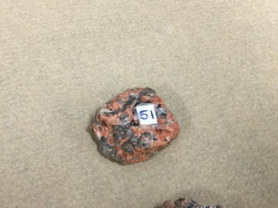
#53 | Non sédimentaire | 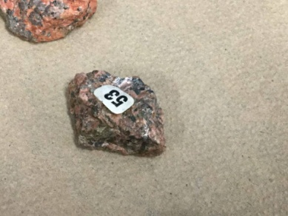
#55 | Non sédimentaire | 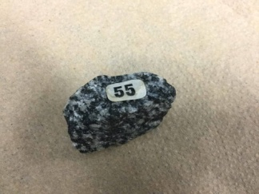
#71 | Sédimentaire | 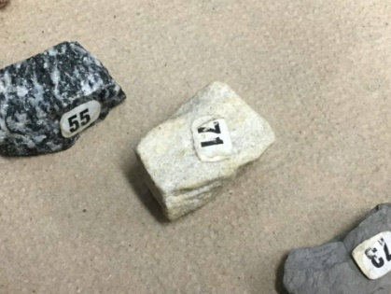
#73 | Sédimentaire | 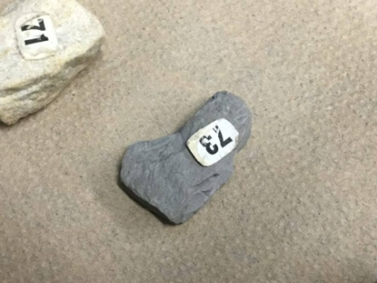
#86 | Non sédimentaire | 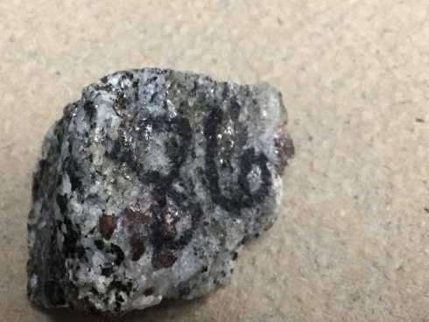
#84 | Non sédimentaire | 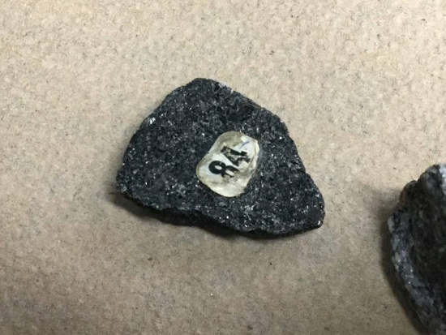
#85 | Non sédimentaire | 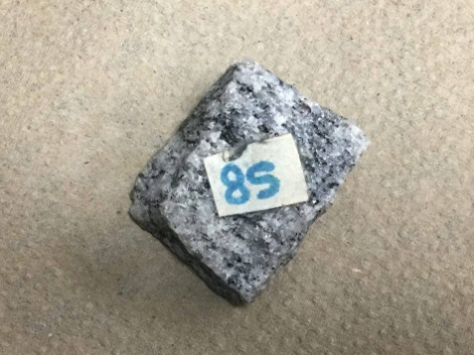

Discussion
D’après mes résultats l’inconnu #71 et #73 ont comme résultats qu’ils non pas de cristaux ce qui signifie que l’inconnu est donc sédimentaire
Conclusion
Notre hypothèse c’est avérer être vrai.

